**Информация к проекту решения о предоставлении разрешения на отклонение от предельных параметров разрешенного строительства, реконструкции объектов капитального строительства:**

**Заявитель:** ООО «АСМ Тимушкина и К».

**Земельный участок:**

кадастровый номер: 54:19:164801:620

адрес: Новосибирская область, р.п. Кольцово, микрорайон IX

площадь: 1753 кв. м

**Запрос:** отклонение от предельных параметров разрешенного строительства, реконструкции объектов капитального строительства (на основании заявления в связи с тем, что конфигурация земельного участка является неблагоприятной для застройки) в части уменьшения минимального отступа, за пределами которого запрещено строительство зданий, строений, сооружений, от границ земельного участка с кадастровым номером 54:19:164801:620площадью 1753 кв.м (зона обслуживания объектов, необходимых для осуществления производственной и предпринимательской деятельности (ОмО)) для размещения объекта капитального строительства (магазина) с 3м до 1,5м со стороны земельного участка с кадастровым номером 54:19:164801:279.

**Фрагмент карты градостроительного зонирования**

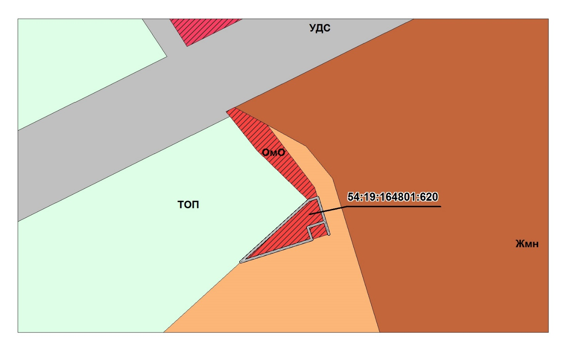

**Схема планировочной организации земельного участка**

